UD3.2 EJERCICIOS PLACA BASE

1. Ejercicio interactivo de identificación de la placa base. Haz este ejercicio y adjunta en el documento la captura de pantalla el resultado, debe aparecer tu usuario en la captura.
https://www.areatecnologia.com/informatica/partes-deproducto*=contador;-la-placa-base.html


2. Ejercicio de identificación de la placa base. Enumera cada uno de los componentes de la lista según su identificador de la imagen.

Placa 1
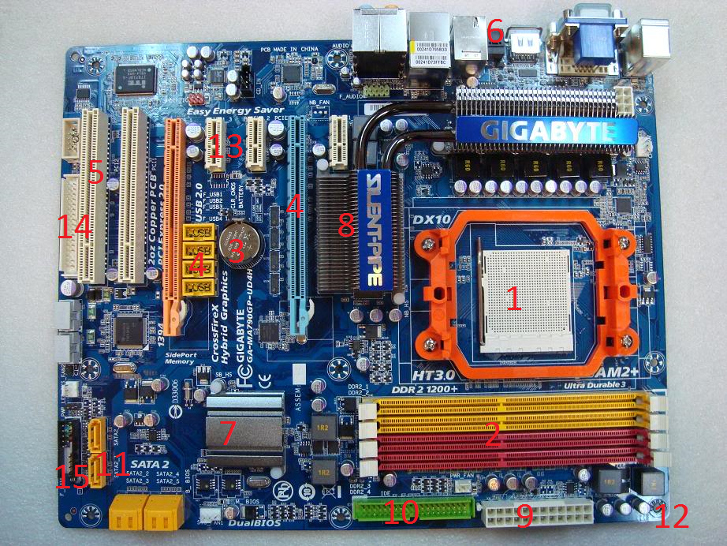

11 - Conectores Sata
3 - Pila Bios
14 - Conector alimentacion Atx
5 - Conector PCI
2 - Slot Memorias Ram
9 - Conector floppy
12 - Punto anclaje placa base a la caja
8 - Puente norte North Bridge
1 - Socket ZIF AMD
10 - Conector ide
7 - Puente sur South Bridge
6 - Conectores externos vga,ethernet,audio,óptico,usb integrados
15 - Conectores Frontales boton Power,led disco duro,led equipo,botón reset
4 (16)- Conectores USB
13 - PCI express x1
4 – PCI express x16

Placa 2
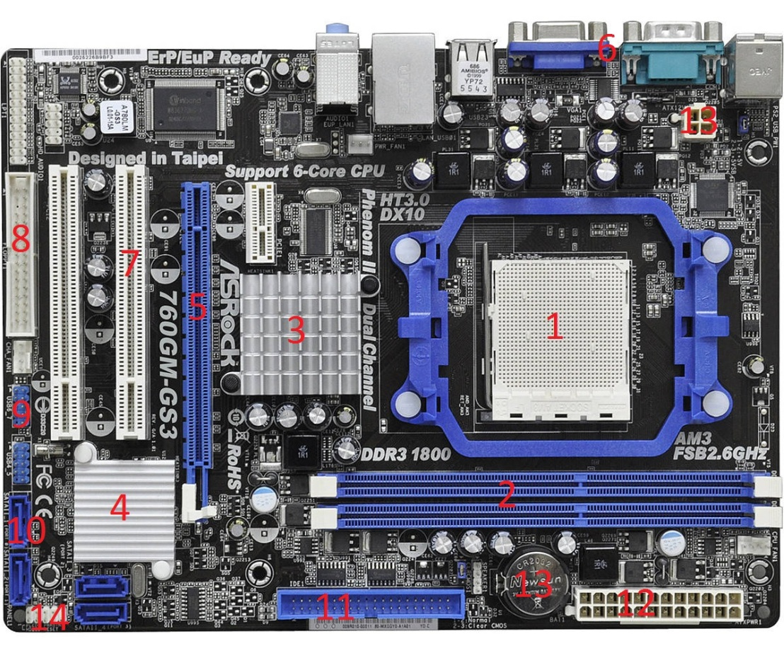
2 - Slot Memorias
13 (1) - Pila Valores Bios
4 - South Bridge
13 (2)Conector 4p
6 - Conectores externos
3 - North Bridge
12 - Conector floppy
9 - USB para caja frontal
5 - Puerto PCI EXPRESS x16
11 - IDE
10 - Sata
7 - PCI EX1 ????
8 - CONECTOR ATX
1 - Socket ZIF AMD
14 - Conectores Frontales caja

Placa 3
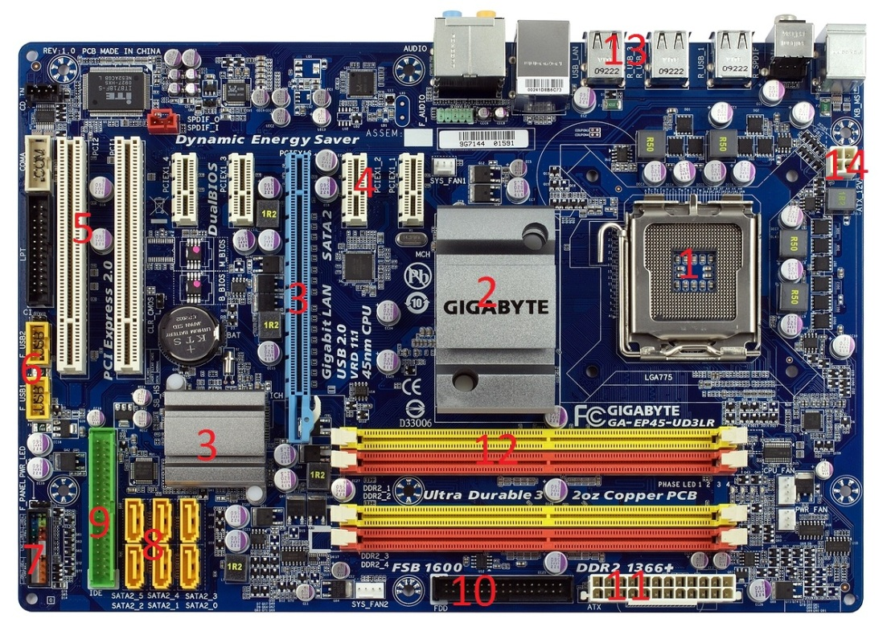
4 - PCIx1
3 - PCI EXPRESS
2 - North Bridge
13 - CONEXIONES TRASERAS
6 - USB
11 - FLOPPY
8 - Conector SATA
9 - IDE
10 - CONECTOR ATX
12 - SLOTS MEMORIA
7 - Conector BOTONERAS CAJA
5 - Pci Express x 16
14 - CONECTOR AUXILIAR 4P
1 - Socket LGA INTEL

Placa 4
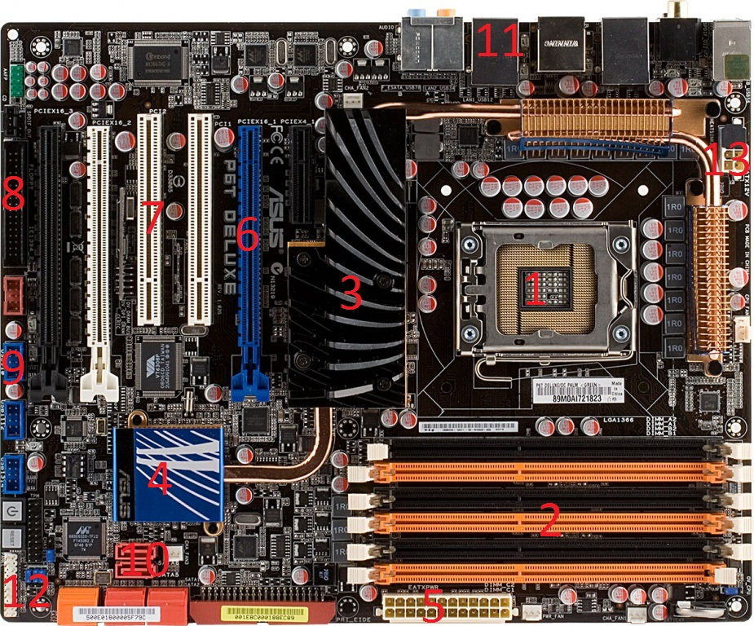
2 - Slot memoria
11 - Conexiones Traseras
12 - Conexion Caja
13 - Conector 4P
4 - PCH
1 - Socket LGA Intel
8 - Conector ATX
6 - PCI express x 16
5 - FLOPPY
3 - Disipador
10 - SATA
7 - PCI
9 – USB

3. Localiza el manual de la placa base propuesta en el caso práctico inicial (Gigabyte GA-MA790GP-UD4H) en la página web del fabricante y responde a las siguientes preguntas:
¿Utiliza un procesador Intel o AMD? AMD
¿Cuál es el máximo de memoria RAM que se podría instalar? 16GB
¿A qué velocidades funcionan los slots PCIe cuando no se utiliza Crossfire? x16
¿Se podría instalar una disquetera convencional en el equipo? ¿Por qué? Si, por qu tiene satas
¿Cuál es el modelo de chipset?
- North Bridge: AMD 790GX
- South Bridge: AMD SB750

4. Rellena la siguiente tabla
 | Asus P6T Deluxe V2 | Gigabyte EP45-UD3LR | Asrock B550M Pro4
Precio (aprox) | +300€ | 180€ | 100€
Factor de forma | ATX | ATX | ATX
Marca de Bios | Asus | Award bios | AMI UEFI Legal BIOS
Sistema de sonido | ASUS crystal sound | Realtek ALC888 codec | Realtek ALC1220/ALC1200 Audio Codec
Chipset | Intel®X58 chipset | North Bridge: Intel P45 Express Chipset  South Bridge: Intel ICH10R | AMD B550
Zócalos RAM (nº) | 6 x DIMM | 4 x DIMM | 4 x DDR4 DIMM Slots
RAM máaxima | 24GB | 16GB | Max. capacity of system memory: 128GB

